Федеральное государственное бюджетное образовательное

учреждение высшего образования

Московский авиационный институт

(национальный исследовательский университет)

Факультет №3

«Системы управления, информатика и электроэнергетика»

Кафедра 304

«Вычислительные машины, системы и сети»

Выпускная квалификационная работа

на тему «Классификация текстов на основе нейронных сетей»

Преподаватель: Чебатко М.И.

_____________________

Студент: Долгополов Н.И.

Группа: М3О-207М-17

_____________________

Москва, 2018

Оглавление

Введение 4

1 Теория классификации текстов 6

1.1 Основные понятия и определения 6

1.1.1 Постановка задачи классификации текстов 6

1.1.2 Определение анализа тональности 6

1.2 Методы решения 8

1.2.1 Подход на правилах (Rule based classification) 8

1.2.2 Подход на словарях (Weight based classification) 8

1.2.3 Машинное обучение (Machine Learning) 9

1.3 Этапы классификации текстов 10

1.4 Индексация 11

1.4.1 N-граммы 11

1.4.2 Bag of words 12

1.4.3 Word2vec 12

1.5 Выбор признаков 14

1.5.1 TF-IDF 14

1.5.2 Дельта TF-IDF 14

1.6 Классификаторы 16

Метод Байеса (Naive Bayes, NB) 16

Метод k ближайших соседей (k Nearest Neighbors, KNN) 17

Метод деревьев решений (Decision Trees, DT) 18

Метод опорных векторов (Support Vector Machine, SVM) 20

1.6.1 Логистическая регрессия (logit model, logistic regression) 23

1.6.2 Методы на основе искусственных нейронных сетей. 24

2 Сравнение алгоритмов 28

2.1 Методики оценки 28

2.1.1 Матрица ошибок 28

2.1.2 Доля правильных ответов (accuracy) 28

2.1.3 Precision, recall и F-мера 37

3 Реализация 43

Заключение 44

4 Список использованной литературы 45

# Введение

Данная работа посвящена анализу существующих решений для каждого этапа классификации текстов с целью построения классификатора, обладающего наилучшими характеристиками. В рамках работы будет написана программа, использующая сверточные нейронные сети и демонстрирующая преимущества данного подхода.

Объектом данного исследования является задача классификации текстов, то есть присвоения тексту одной из заданных категорий, основываясь исключительно на содержимом текста. Предметом работы является применение методов машинного обучения для решения этой задачи, а также анализ и сравнение этих методов.

Актуальность данной работы заключается в том, что, несмотря на существующее многообразие подходов для классификации текстов, до сих пор не найден оптимальный, который стал бы стандартом в этой сфере. Помимо этого, большинство методов были разработаны во времена, когда вычислительные мощности были несопоставимы с современными, и поэтому такие методы имеют существенные ограничения с целью оптимизации вычислений. Современная вычислительная техника дает возможность использовать более эффективные, но при этом более затратные методы. Новизна работы заключается в применении сверточных нейронных сетей к работе с текстами. Обычно этот метод используется для анализа изображений, но его применение к задаче классификации текстов дало результаты, превосходящие традиционные подходы к решению этой задачи.

Целью работы является создание приложения для анализа тональности текста, то есть такого, которое отличает тексты с «положительной интонацией» от текстов с «отрицательной». Предварительно приложение должно быть обучено на большом объеме текстов с заранее известной интонацией.

Для достижения такой цели должны быть выполнены следующие задачи:

1. Изучение подходов для каждого из этапов классификации текста
2. Сравнение и выбор оптимального подхода
3. Создание программы для классификации текстов на основе выбранных подходов

Научным результатом работы должно стать подтверждение возможности применения сверточных нейросетей к задаче классификации текстов.

# Теория классификации текстов

## Основные понятия и определения

### Постановка задачи классификации текстов

Классификация документов — одна из задач информационного поиска, заключающаяся в отнесении документа к одной из нескольких категорий на основании содержания документа.

Если сформулировать задачу более формально, то существует множество документов D = {d1, ..., dn}, множество категорий (классов, меток) C = {c1, ..., cn|} и неизвестная целевая функция Φ: C × D → {0, 1}. Необходимо построить классификатор Φ’, максимально близкий к Φ.

Имеется некоторая начальная коллекция размеченных документов $R⊂C×D$, для которых известны значения Φ. Обычно её делят на «обучающую» и «проверочную» части. Первая используется для обучения классификатора, вторая — для независимой проверки качества его работы.

Классификатор может выдавать точный ответ $Ф^{'}:C×D→\{0,1\}$ или степень подобия $Ф^{'}:C×D→[0,1]$.

### Определение анализа тональности

Анализ тональности (Sentiment analysis) — это область компьютерной лингвистики, которая занимается изучением мнений и эмоций в текстовых документах.

Целью анализа тональности является нахождение мнений в тексте и определение их свойств. В зависимости от поставленной задачи нас могут интересовать разные свойства, например:

автор — кому принадлежит это мнение

тема — о чем говорится во мнении

тональность — позиция автора относительно упомянутой темы (обычно «положительная» или «отрицательная»)

**Пример**: "Главный итог завершившихся Игр ХХХ Олимпиады в Лондоне – то чувство гордости за нашу страну, которое испытывали болельщики благодаря выступлениям российских олимпийцев», — считает Александр Жуков"

автор: Александр Жуков

тема: "выступление российских олимпийцев"

тональность: "положительная"

В литературе встречаются разные способы формализации модели мнений. Также используется и разная терминология. В английском языке эту область исследования обычно называют opinion mining and sentiment analysis (дословно: «поиск мнений и анализ чувств»). В русских статьях обычно употребляется термин «анализ тональности». Несмотря на то, что тональность является лишь одной из характеристик мнения, именно задача классификации тональности является наиболее часто изучаемой в наши дни. Это можно объяснить несколькими причинами:

Во многих случаях нам достаточно лишь определить тональность, т.к. другие характеристики нам уже известны. Например, если мы собираем мнения из блогов, обычно авторами мнений являются авторы постов, т.е. определять автора нам не требуется. Также зачастую нам уже известна тема: например, если мы производим в Твиттере поиск по ключевому слову «Windows 8», то затем нам нужно лишь определить тональность найденных твитов. Конечно же, это работает не во всех случаях, а лишь в большинстве из них. Но эти допущения позволяют в значительной мере упростить и так нелегкую задачу.

Анализ тональности находит свое практическое применение в разных областях:

* **Социология** — сбор данных из социальных сетей (например, о религиозных взглядах)
* **Политология** — сбор данных из блогов о политических взглядах населения
* **Маркетинг** — анализ социальных сетей, чтобы узнать, какая модель ноутбуков пользуется наибольшим спросом
* **Медицина и психология** — определение депрессии у пользователей социальных сетей

## Методы решения

### Подход на правилах (Rule based classification)

Первый подход решения задачи классификации состоит из набора правил, применяя которые система делает заключение о тональности текста. Например, для предложения «Я люблю кофе», можно применить следующее правило:

если сказуемое ("*люблю*") входит в положительный набор глаголов ("*люблю*", "*обожаю*", "*одобряю*" ...) и в предложении не имеется отрицаний, то классифицировать тональность как "**положительная**"

Многие коммерческие системы используют данный подход, несмотря на то что он требует больших затрат, т.к. для хорошей работы системы необходимо составить большое количество правил. Зачастую правила привязаны к определенному домену (например, «ресторанная тематика») и при смене домена («обзор фотоаппаратов») требуется заново составлять правила. Тем не менее, этот подход является наиболее точным при наличии хорошей базы правил, но совершенно неинтересным для исследования.

### Подход на словарях (Weight based classification)

Подходы, основанные на словарях, используют так называемые тональные словари (affective lexicons) для анализа текста. В простом виде тональный словарь представляет из себя список слов со значением тональности для каждого слова. Вот пример из базы ANEW, переведенный на русский:

|  |  |
| --- | --- |
| слово | валентность (1-9) |
| счастливый | 8.21 |
| хороший | 7.47 |
| скучный | 2.95 |
| сердитый | 2.85 |
| грустный | 1.61 |

Чтобы проанализировать текст, можно воспользоваться следующим алгоритмом: сначала каждому слову в тексте присвоить его значение тональности из словаря (если оно присутствует в словаре), а затем вычислить общую тональность всего текста. Вычислять общую тональность можно разными способами. Самый простой из них — среднее арифметическое всех значений. Более сложный — обучить классификатор (напр. нейронная сеть).

Такой метод требует меньше усилий для обучения, чем классификация с помощью правил, но, тем не менее, является недостаточно гибким и универсальным.

### Машинное обучение (Machine Learning)

Машинное обучение с учителем является наиболее распространенным методом, используемым в исследованиях. Его суть состоит в том, чтобы обучить машинный классификатор на коллекции заранее размеченных текстов, а затем использовать полученную модель для анализа новых документов.

В этом подходе набор правил или, более обще, критерий принятия решения текстового классификатора, вычисляется автоматически из обучающих данных (другими словами, производится обучение классификатора). Обучающие данные — это некоторое количество хороших образцов документов из каждого класса. В машинном обучении сохраняется необходимость ручной разметки (термин разметка означает процесс приписывания класса документу). Но разметка является более простой задачей, чем написание правил. Кроме того, разметка может быть произведена в обычном режиме использования системы. Например, в программе электронной почты может существовать возможность помечать письма как спам, тем самым формируя обучающее множество для классификатора — фильтра нежелательных сообщений. Таким образом, классификация текстов, основанная на машинном обучении, является примером обучения с учителем, где в роли учителя выступает человек, задающий набор классов и размечающий обучающее множество.

Данный метод будет использован в работе, как представляющий наибольший интерес для исследования и позволяющий добиться наилучших результатов. Будет решена задача классификации текстов, при этом, возможно, будет применен анализ тональности.

## Этапы классификации текстов

Полное решение задачи классификации текстов принято разбивать на следующие этапы:

1. Формирование базы (корпуса) текстов
2. Предобработка
3. Индексация
4. Выбор признаков
5. Построение и обучение классификатора
6. Оценка качества

К теоретическим этапам относятся индексация, выбор признаков и построение и обучение классификатора. Именно они будут проанализированы в данной главе. Практические этапы будут рассмотрены в главе №3, посвященной программной реализации задачи.

## Индексация

Вычислительная сложность различных методов классификации напрямую зависит от размерности пространства признаков. Поэтому для эффективной работы классификатора часто прибегают к сокращению числа используемых признаков (терминов).

За счет уменьшения размерности пространства терминов можно снизить эффект переобучения – явление, при котором классификатор ориентируется на случайные или ошибочные характеристики обучающих данных, а не на важные и значимые. Переобученный классификатор хорошо работает на тех экземплярах, на которых он обучался, и значительно хуже на тестовых данных. Чтобы избежать переобучения, количество обучающих примеров должно быть соразмерно числу используемых терминов. В некоторых случаях сокращение размерности пространства признаков в 10 раз (и даже в 100) может приводить лишь к незначительному ухудшению работы классификатора.

### N-граммы

Качество результатов напрямую зависят от того, как мы представим документ для классификатора, а именно, какой набор характеристик мы будем использовать для составления вектора признаков. Наиболее распространенный способ представления документа в задачах компьютерной лингвистики и поиска — это либо в виде набора слов (bag-of-words) либо в виде набора N-грамм. Так, например, предложение «Я люблю черный кофе» можно представить в виде набора униграмм (Я, люблю, черный, кофе) или биграмм (Я люблю, люблю черный, черный кофе).

Обычно униграммы и биграммы дают лучшие результаты чем N-граммы более высоких порядков (триграммы и выше), т.к. выборка обучения в большинстве случаев недостаточна большая для подсчета N-грамм высших порядков. Всегда имеет смысл протестировать результаты с применением униграмм, биграмм и их комбинации (Я, люблю, черный, кофе, Я люблю, люблю черный, черный кофе). В зависимости от типа данных униграммы могут показать лучшие результаты чем биграммы, а могут и наоборот. Также иногда комбинация униграммов и биграммов позволяет улучшить результаты.

### Bag of words

Чтобы предложение можно было подать на вход нейронной сети, надо решить несколько проблем. Во-первых, необходимо преобразовать слова в цифры. Первое предположение — сопоставить каждому слову из словаря свое число. Скажем (Абрикос — 1, Аппарат — 2, …. Яблоко — 53845). Но делать так нельзя, потому что таким образом мы неявно предполагаем, что абрикос гораздо больше похож на аппарат, чем на яблоко. Второй вариант — закодировать слова длинным вектором, в котором нужному слову соответствует 1, а всем остальным — 0 (Абрикос — 1 0 0 …, Аппарат — 0 1 0 0 …, … Яблоко — … 0 0 0 1). Здесь все слова равноудалены и не похожи друг на друга. Этот подход гораздо лучше и в ряде случаев работает хорошо (если есть достаточно много примеров).

Но если набор примеров маленький, то весьма вероятно, что какие-то слова (например, «абрикос») в нем будут отсутствовать, и в результате встретив такие слова в реальных примерах, алгоритм не будет знать, что с ними делать. Поэтому оптимально кодировать слова такими векторами, чтобы похожие по смыслу слова оказывались близко друг к другу — а далекие, соответственно — далеко. Есть несколько алгоритмов, которые «читают» большие объемы текстов, и на основании этого создают такие вектора (самый известный, но не всегда самый лучший — word2vec).

### Word2vec

Word2vec — программный инструмент анализа семантики естественных языков, представляющий собой технологию, которая основана на дистрибутивной семантике и векторном представлении слов. Этот инструмент был разработан группой исследователей Google в 2013 году. Работа этой технологии осуществляется следующим образом: word2vec принимает большой текстовый корпус в качестве входных данных и сопоставляет каждому слову вектор, выдавая координаты слов на выходе. Сначала он создает словарь, «обучаясь» на входных текстовых данных, а затем вычисляет векторное представление слов. Векторное представление основывается на контекстной близости: слова, встречающиеся в тексте рядом с одинаковыми словами (следовательно, имеющие схожий смысл), в векторном представлении будут иметь близкие координаты векторов-слов. Полученные векторы-слова могут быть использованы для обработки естественного языка и машинного обучения.

В word2vec существуют два основных алгоритма обучения : CBOW (Continuous Bag of Words) и Skip-gram. CBOW — «непрерывный мешок со словами» модельная архитектура, которая предсказывает текущее слово, исходя из окружающего его контекста. Архитектура типа Skip-gram действует иначе: она использует текущее слово, чтобы предугадывать окружающие его слова. Пользователь word2vec имеет возможность переключаться и выбирать между алгоритмами. Порядок слов контекста не оказывает влияния на результат ни в одном из этих алгоритмов.

Получаемые на выходе координатные представления векторов-слов позволяют вычислять «семантическое расстояние» между словами. И, именно основываясь на контекстной близости этих слов, технология word2vec совершает свои предсказания. Так как инструмент word2vec основан на обучении нейронной сети, чтобы добиться его наиболее эффективной работы, необходимо использовать большие корпусы для его обучения. Это позволяет повысить качество предсказаний.

## Выбор признаков

### TF-IDF

Существует несколько способов определения веса признаков документа. Наиболее распространенный – вычисление функции TF-IDF. Его основная идея состоит в том, чтобы больший вес получали слова с высокой частотой в пределах конкретного документа и с низкой частотой употреблений в других документах.

Вычисляется частота термина TF (term frequency) – оценка важности слова в пределах одного документа d по формуле TF = nt,d / nd, где nt,d – количество употреблений слова t в документе d; nd – общее число слов в документе d. Обратная частота документа IDF (inverse document frequency) – инверсия частоты, с которой слово встречается в документах коллекции. IDF уменьшает вес общеупотребительных слов по формуле IDF = log(|D| / Dt), где |D| – общее количество документов в коллекции; Dt – количество всех документов, в которых встречается слово t. Итоговый вес термина в документе относительно всей коллекции документов вычисляется по формуле Vt, d = TF × IDF. Следует отметить, что по данной формуле оценивается значимость термина только с точки зрения частоты вхождения в документ, без учета порядка следования терминов в документе и их лексической сочетаемости.

### Дельта TF-IDF

Идея метода дельта TF-IDF заключается в том, чтобы дать больший вес для слов, которые имеют не-нейтральную тональность, т.к. именно такие слова определяют тональность всего текста. Формула для расчета веса слова w следующая:

Vt,d=Ct,dlog(|N|Pt|P|Nt)

где:

Vt,d — вес слова t в документе d

Сt,d — количество раз слово t встречается в документе d

|P| — количество документов с положительной тональностью

|N| — количество документов с отрицательной тональностью

Pt — количество положительных документов, где встречается слово t

Nt — количество отрицательных документов, где встречается слово t

Допустим, мы работаем с коллекцией отзывов фильмов. Рассмотрим три слова: «отличный», «нудный», «сценарий». Самое главное в формуле дельта TF-IDF — это второй множитель log(...). Именно он будет разный у этих трех слов:

Слово «отличный» скорее всего встречается в большинстве положительных (Pt) отзывов и почти не встречается в отрицательных (Nt), в итоге вес будет большим положительным числом, т.к. отношение Pt/Nt будет числом гораздо больше 1.

Слово «нудный» наоборот встречается в основном в отрицательных отзывах, поэтому отношение Pt/Nt будет меньше единицы и в итоге логарифм будет отрицательным. В итоге вес слова будет отрицательным числом, но большим по модулю.

Слово «сценарий» может встречаться с одинаковой вероятностью и в положительных, так и в отрицательных отзывах, поэтому отношение Pt/Nt будет очень близко к единице, и в итоге логарифм будет близок к нулю. Вес слова будет практически равен нулю.

В итоге вес слов с положительной тональностью будет большим положительным числом, вес слов с отрицательной тональностью будет отрицательным числом, вес нейтральных слов будет близок к нулю. Такое взвешивание вектора признаков в большинстве случаев позволяет улучшить точность классификации тональности.

## Классификаторы

Можно выделить следующие методы классификации:

* Вероятностные
* Метрические
* Логические
* Линейные
* Методы на основе искусственных нейронных сетей

Далее обобщенно описываются эти методы, указываются преимущества и недостатки каждого из них.

Метод Байеса (Naive Bayes, NB)

Данный метод относится к вероятностным методам классификации.

Преимущества метода:

-     высокая скорость работы;

-     поддержка инкрементного обучения;

-     относительно простая программная реализация алгоритма;

-     легкая интерпретируемость результатов работы алгоритма.

Недостатки метода: относительно низкое качество классификации и неспособность учитывать зависимость результата классификации от сочетания признаков.

Метод k ближайших соседей (k Nearest Neighbors, KNN)

Данный метод относится к метрическим методам классификации. Чтобы найти категорию, соответствующую документу d, классификатор сравнивает d со всеми документами из обучающей выборки L, то есть для каждого $d_{z}∈L$ вычисляется расстояние $r(d_{z},d)$. Далее из обучающей выборки выбираются k документов, ближайших к d. Согласно методу k ближайших соседей, документ d считается принадлежащим тому классу, который является наиболее распространенным среди соседей данного документа, то есть для каждого класса ci вычисляется функция ранжирования:

http://www.swsys.ru/uploaded/image/2017-1/image148.gifгде Lk (d) – ближайшие k документов из L к d; F(dz , ci ) – известные величины, уже расклассифицированные по категориям документы обучающей выборки.

Преимущества метода:

-     возможность обновления обучающей выборки без переобучения классификатора;

-     устойчивость алгоритма к аномальным выбросам в исходных данных;

-     относительно простая программная реализация алгоритма;

-     легкая интерпретируемость результатов работы алгоритма;

-     хорошее обучение в случае с линейно неразделимыми выборками.

Недостатки метода:

-     репрезентативность набора данных, используемого для алгоритма;

-     высокая зависимость результатов классификации от выбранной метрики;

-     большая длительность работы из-за необходимости полного перебора обучающей выборки;

-     невозможность решения задач большой размерности по количеству классов и документов.

Метод деревьев решений (Decision Trees, DT)

Данный метод относится к логическим методам классификации.

Деревом решений называют ациклический граф, по которому производится классификация объектов (в нашем случае текстовых документов), описанных набором признаков. Каждый узел дерева содержит условие ветвления по одному из признаков. У каждого узла столько ветвлений, сколько значений имеет выбранный признак. В процессе классификации осуществляются последовательные переходы от одного узла к другому в соответствии со значениями признаков объекта. Классификация считается завершенной, когда достигнут один из листьев (конечных узлов) дерева. Значение этого листа определит класс, которому принадлежит рассматриваемый объект. На практике обычно используют бинарные деревья решений, в которых принятие решения перехода по ребрам осуществляется простой проверкой наличия признака в документе. Если значение признака меньше определенного значения, выбирается одна ветвь, если больше или равно, другая.

В отличие от остальных подходов, представленных ранее, подход, использующий деревья решений, относится к символьным (то есть нечисловым) алгоритмам.

Алгоритм построения бинарного дерева решений состоит из следующих шагов.

Создается первый узел дерева, в который входят все документы, представленные всеми имеющимися признаками. Размер вектора признаков для каждого документа равен n, так как d = (t1, …, tn).

Для текущего узла дерева выбираются наиболее подходящий признак tk и его наилучшее пограничное значение vk.

На основе пограничного значения выбранного признака производится разделение обучающей выборки на две части. Далее выбранный признак не включается в описание фрагментов в этих частях, то есть фрагменты в частях представляются вектором с размерностью n – 1.

Образовавшиеся подмножества обрабатываются аналогично до тех пор, пока в каждом из них не останутся документы только одного класса или признаки для различения документов.

Когда говорят о выборе наиболее подходящего признака, как правило, подразумевают частотный признак, то есть любой признак текста, допуска- ющий возможность нахождения частоты его появления в тексте. Лучшим для разделения является признак, дающий максимальную на данном шаге информацию о категориях. Таким признаком для текста может являться, например, ключевое слово. С этой точки зрения любой частотный признак можно считать переменной. Тогда выбор между двумя наиболее подходящими признаками сводится к оценке степени связанности двух переменных. Поэтому для выбора подходящего признака на практике применяют различные критерии проверки гипотез, то есть критерии количественной оценки степени связанности двух переменных, поставленных во взаимное соответствие, где 0 соответствует полной независимости переменных, а 1 – их максимальной зависимости.

Для исследования связи между двумя переменными удобно использовать представление совместного распределения этих переменных в виде таблицы сопряженности (факторной таблицы, или матрицы частот появления признаков). Она является наиболее универсальным средством изучения статистических связей, так как в ней могут быть представлены переменные с любым уровнем измерения. Таблицы сопряженности часто используются для проверки гипотезы о наличии связи между двумя признаками при помощи различных статистических критериев: критерия Фишера (точного теста Фишера), критерия согласия Пирсона (критерия хи-квадрат), критерия Крамера, критерия Стьюдента (t-критерия Стьюдента) и пр.

Преимущества метода:

-     относительно простая программная реализация алгоритма;

-     легкая интерпретируемость результатов работы алгоритма.

Недостатки метода: неустойчивость алгоритма по отношению к выбросам в исходных данных и большой объем данных для получения точных результатов.

Метод опорных векторов (Support Vector Machine, SVM)

Данный метод является линейным методом классификации. В настоящее время этот метод считается одним из лучших. Рассмотрим множество документов, которые необходимо расклассифицировать. Сопоставим ему множество точек в пространстве размерности |D|.

Выборку точек называют линейно разделимой, если принадлежащие разным классам точки можно разделить с помощью гиперплоскости (в двухмерном случае гиперплоскостью является прямая линия). Очевидный способ решения задачи в таком случае – провести прямую так, чтобы по одну сторону от нее лежали все точки одного класса, а по другую – все точки другого класса. Тогда для классификации неизвестных точек достаточно

будет посмотреть, с какой стороны прямой они окажутся.

[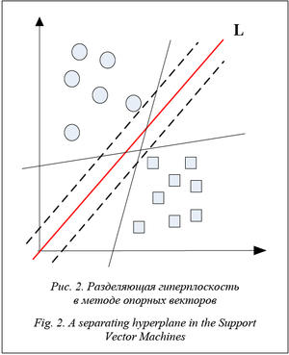](http://www.swsys.ru/uploaded/image/2017_1/39.jpg)В общем случае можно провести бесконечное множество гиперплоскостей (прямых), удовлетворяющих нашему условию. Ясно, что лучше всего выбрать прямую, максимально удаленную от имеющихся точек. В методе опорных векторов расстоянием между прямой и множеством точек считается расстояние между прямой и ближайшей к ней точкой из множества. Именно такое расстояние и максимизируется в данном методе. Гиперплоскость, максимизирующая расстояние до двух параллельных гиперплоскостей, называется разделяющей. Ближайшие к параллельным гиперплоскостям точки называются опорными векторами, через них проходят пунктирные линии. Другими словами, алгоритм работает в предположении, что, чем больше разница или расстояние между этими параллельными гиперплоскостями, тем меньше будет средняя ошибка классификатора, так как максимизация зазора между классами способствует более уверенной классификации.

Рисунок 1.1. Разделяющая гиперплоскость в методе опорных векторов.

На практике структура данных зачастую бывает неизвестна и очень редко удается построить разделяющую гиперплоскость, а значит, невозможно гарантировать линейную разделимость выборки. Могут существовать такие документы, которые алгоритм отнесет к одному классу, а в действительности они должны относиться к противоположному. Такие данные называются выбросами, они создают погрешность метода, поэтому было бы лучше их игнорировать. В этом заключается суть проблемы линейной неразделимости.

Выборку называют линейно неразделимой, ес­ли точки, принадлежащие разным классам, нельзя разделить с помощью гиперплоскости. Когда такой разделяющей гиперплоскости не существует, необходимо перейти от исходного пространства признаков документов к новому, в котором обучающая выборка окажется линейно разделимой. Для этого каждое скалярное произведение необходимо заменить на некоторую функцию, отвечающую определенным требованиям. Например, можно назначать некий штраф за каждый неверно расклассифицированный документ. Эту функцию называют ядром. Замена скалярного произведения функцией-ядром позволяет перейти к другому пространству признаков, где данные уже будут разделимы.

В случае линейной неразделимости проблема поиска оптимальной разделяющей гиперплоскости сводится к задаче, эквивалентной поиску седловой точки функции Лагранжа с условиями дополняющей нежесткости. Полученная система уравнений решается методами квадратичного программирования. Это уже чисто вычислительная задача.

Этот вариант алгоритма называют алгоритмом с мягким зазором (soft-margin SVM), тогда как в линейно разделимом случае говорят о жестком зазоре (hard-margin SVM).

Преимущества метода:

-     один из наиболее качественных методов;

-     возможность работы с небольшим набором данных для обучения;

-     сводимость к задаче выпуклой оптимизации, имеющей единственное решение.

Недостатки метода: сложная интерпретируемость параметров алгоритма и неустойчивость по отношению к выбросам в исходных данных.

### Логистическая регрессия (logit model, logistic regression)

Данный метод также является линейным методом классификации. Этот метод используется для предсказания вероятности возникновения некоторого события по значениям множества признаков. Для этого вводятся так называемая зависимая переменная y, которая может принимать лишь одно из двух значений – как правило, это числа 0 (событие не произошло) и 1 (событие произошло), и множество независимых переменных (также называемых признаками, предикторами или регрессорами) – вещественных x1, …, xn, на основе значений которых требуется вычислить вероятность принятия того или иного значения зависимой переменной. В случае классификации документов роль зависимой переменной выполняет категория ci, а роль независимых переменных – набор документов d1, …, dn.

Для улучшения обобщающей способности алгоритма, то есть для уменьшения эффекта переобучения, на практике часто рассматривается логистическая регрессия с регуляризацией. Регуляризация заключается в том, что вектор параметров q рассматривается как случайный вектор с некоторой заданной априорной плотностью распределения p(q). Для обучения модели вместо метода наибольшего правдоподобия при этом используется метод максимизации апостериорной оценки, то есть должны быть найдены параметры q, максимизирующие величину: http://www.swsys.ru/uploaded/image/2017-1/image150.gif

Мультиномиальная логистическая регрессия – это общий случай модели логистической регрессии, в которой зависимая переменная имеет более двух категорий. В модели мультиномиальной логистической регрессии для каждой категории зависимой переменной строится уравнение бинарной логистической регрессии. При этом одна из категорий зависимой переменной становится опорной, а все другие категории сравниваются с ней. Уравнение мультиномиальной логистической регрессии прогнозирует вероятность принадлежности к каждой категории зависимой переменной по значениям независимых переменных.

Вообще говоря, логистическую регрессию можно представить в виде однослойной нейронной сети с сигмоидальной функцией активации, веса которой – коэффициенты логистической регрессии, а вес поляризации – константа регрессионного уравнения:

P{y = 1| x} = f (z).

Преимущества метода:

-     является одним из наиболее качественных;

-     поддерживает инкрементное обучение;

-     имеет относительно простую программную реализацию алгоритма.

Недостатки метода: сложная интерпретируемость параметров алгоритма и неустойчивость по отношению к выбросам в исходных данных.

### Методы на основе искусственных нейронных сетей.

Существует большое количество разновидностей нейронных сетей, основные из них – сети прямого распространения, рекуррентные сети, радиально-базисные функции и самоорганизующиеся карты. Настройка весов может быть фиксированной или динамической.

В классических нейронных сетях прямого распространения (Feed Forward Back Propagation, FFBP) присутствуют входной слой, выходной слой и промежуточные слои: сигнал идет последовательно от входного слоя нейронов по промежуточным слоям к выходному. Примером такой структуры является многослойный перцептрон.

Для классификации документа di при помощи нейронной сети прямого распространения веса признаков документа подаются на соответствующие входы сети. Активация распространяется по сети; значения, получившиеся на выходах, и есть результат классификации. Стандартный метод обучения такой сети – метод обратного распространения ошибки. Суть его в следующем: если на одном из выходов для одного из обучающих документов получен неправильный ответ, то ошибка распространяется обратно по сети и веса ребер меняются так, чтобы уменьшить ошибку.

Количество промежуточных слоев нейронной сети может быть не задано заранее, такую архитектуру называют динамической. В этом случае слои последовательно динамически генерируются до тех пор, пока не будет достигнут нужный уровень точности.

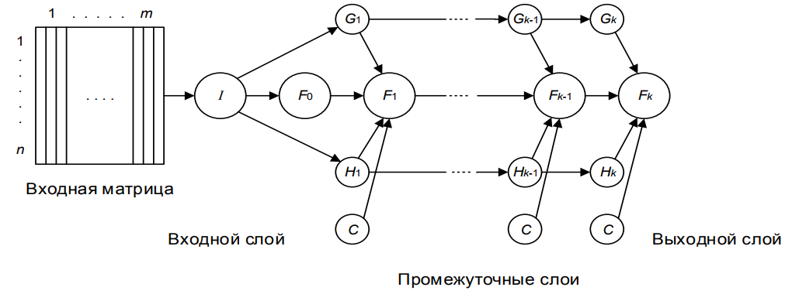

Рисунок 1.2 Структурная схема нейронной сети

Обобщенная схема DAN2 приведена на рисунке …. Каждый элемент Fk представляет собой функцию, которая содержит текущий элемент накопленных знаний (Current Accu­mulated Knowledge Element), полученный на предыдущем шаге обучения сети. C обозначают константы. Вершины Gk и Hk представляют собой текущие остаточные нелинейные компоненты процесса по передаточной функции взвешенной и нормализованной суммы входных переменных (Cu­rrent Residual Nonlinear Element).

Сверточная нейронная сеть – однонаправленная многослойная сеть с применением операции свертки, при которой каждый фрагмент входных данных умножается на матрицу (ядро) свертки поэлементно, а результат суммируется и записывается в аналогичную позицию выходных данных.

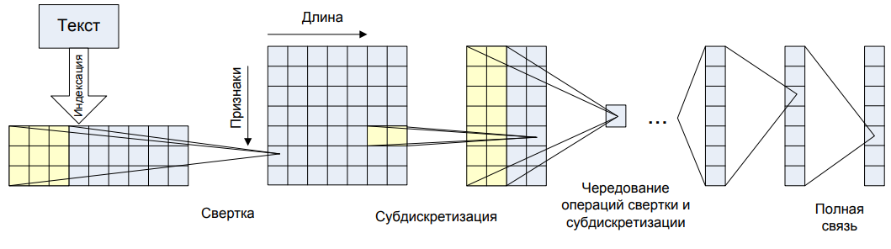

Рисунок 1.3. Сверточная нейронная сеть

[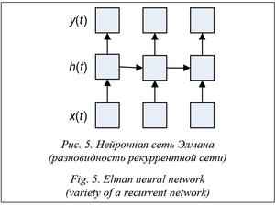](http://www.swsys.ru/uploaded/image/2017_1/42.jpg)Рекуррентная нейронная сеть получается из многослойного перцептрона введением обратных связей. Одна из широко распространенных разновидностей рекуррентных нейронных сетей – сеть Элмана – изображена на рисунке.

Рисунок 1.4. Нейронная сеть Элмана (разновидность рекуррентной сети)

В ней обратные связи идут не от выхода сети, а от выходов внутренних нейронов. Это позволяет учесть предысторию наблюдаемых процессов и накопить информацию для выработки правильной стратегии обучения. Главной особенностью рекуррентных нейронных сетей является запоминание последовательностей.

Скрытый слой h(t) в период времени t вычисляется путем преобразования текущего входного слоя x(t) и предыдущего скрытого слоя h(t – 1). Далее из скрытого слоя h(t) результат поступает на выходной слой y(t).

Преимущества метода:

-     имеет очень высокое качество алгоритма при удачном подборе параметров;

-     является универсальным аппроксиматором непрерывных функций;

-     поддерживает инкрементное обучение.

Недостатки метода:

-     вероятность возможной расходимости или медленной сходимости, поскольку для настройки сети используются градиентные методы;

-     необходимость очень большого объема данных для обучения, чтобы достичь высокой точности;

-     низкая скорость обучения;

-     сложная интерпретируемость параметров алгоритма.

# Сравнение алгоритмов

## Методики оценки

Для сравнения различных алгоритмов классификации необходимо ввести какую-либо меру оценки, то есть некоторую функцию, которая описывает качество классификации. Существует несколько различных мер. Для того, чтобы их определить, введем понятие матрицы ошибок.

### Матрица ошибок

Матрица ошибок для задачи классификации на два класса представляет собой таблицу 2х2:

|  |  |  |
| --- | --- | --- |
|  | Y=1 | Y=0 |
| Y’=1 | True Positive, истинно положительные (**TP**) – количество объектов, относящихся к классу 1 и классифицированных как 1 | False Positive, ложноположительные (**FP**) – количество объектов, относящихся к классу 0 и классифицированных как 1 (ошибка) |
| Y’=0 | False Negative, ложноотрицательные (**FN**) – количество объектов, относящихся к классу 1 и классифицированных как 0 (ошибка) | True Negative, истинно отрицательные (**TN**) – количество объектов, относящихся к классу 0 и классифицированных как 0 |

На основе такой матрицы можно вывести следующие меры:

### Доля правильных ответов (accuracy)

Самой очевидной метрикой является доля правильных ответов, то есть отношение количества правильно классифицированных объектов к общему количеству объектов:

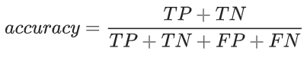

Эта метрика редко применяется на практике из-за того, что в случае, когда априорные вероятности классов заметно различаются, она перестает адекватно оценивать качество классификации. Тем не менее, в выборке, рассматриваемой в данной работе, априорные вероятности классов практически равны, поэтому данная метрика может быть применена.

Для сравнения различных моделей классификации текстов были проделаны следующие шаги. Задача классификации текстов разбивается на подзадачи векторизации текста (то есть приведения текстов к виду числовых векторов равной длины), трансформации векторов и собственно классификации. Для каждого шага было выбрано несколько различных моделей, решающих эти задачи, и проведено их сравнение (в данном разделе – по доле правильных ответов). Для сравнения шаги комбинировались во всех возможных сочетаниях, то есть для всех возможных троек *[векторизатор, трансформер, классификатор]*, составленных из элементов из нижеизложенного списка, измерялась точность классификации (по доле правильных ответов, а также по метрикам, описанным далее).

Сравнивались следующие алгоритмы:

1. Векторизация
   1. 1-граммы (отдельные слова)
   2. 1- и 2- граммы (отдельные слова и словосочетания длиной 2)
   3. 2-граммы (словосочетания длиной 2)
2. Трансформация
   1. Линейный TF
   2. Логарифмический TF
   3. Линейный TF-IDF
   4. Логарифмический TF-IDF
3. Классификация
   1. Метод K ближайших соседей
   2. Метод опорных векторов с линейным ядром
   3. Метод опорных векторов с ядром RBF (радиальная базисная функция)
   4. Дерево решений
   5. Метод «случайного леса»
   6. AdaBoost
   7. Многомерный наивный Байесовский классификатор
   8. Сверточные нейронные сети

Для сравнения моделей была написана вспомогательная программа на языке python (приложение 2). Она комбинирует алгоритмы во всех сочетаниях и фиксирует результаты работы каждой комбинации (то есть долю правильных ответов, точность, полноту и F-меру). Кроме этого, программа строит графики результатов, сгруппированные отдельно для каждого этапа классификации.

|  |  |  |  |  |  |  |  |  |  |  |
| --- | --- | --- | --- | --- | --- | --- | --- | --- | --- | --- |
| vectorizer | transformer | classifier | accuracy | f1_score | fscore_1 | fscore_2 | precision_1 | precision_2 | recall_1 | recall_2 |
| 1-grams | TF l2 log | Nearest Neighbors | 0,524 | 0,150 | 0,669 | 0,150 | 0,509 | 0,779 | 0,976 | 0,083 |
| 1-grams | TF l2 log | Linear SVM | 0,675 | 0,677 | 0,672 | 0,677 | 0,668 | 0,680 | 0,675 | 0,674 |
| 1-grams | TF l2 log | RBF SVM | 0,725 | 0,727 | 0,723 | 0,727 | 0,718 | 0,731 | 0,727 | 0,722 |
| 1-grams | TF l2 log | Decision Tree | 0,615 | 0,619 | 0,611 | 0,619 | 0,609 | 0,620 | 0,612 | 0,617 |
| 1-grams | TF l2 log | Random Forest | 0,495 | 0,009 | 0,661 | 0,009 | 0,494 | 0,727 | 0,998 | 0,005 |
| 1-grams | TF l2 log | AdaBoost | 0,651 | 0,640 | 0,661 | 0,640 | 0,634 | 0,670 | 0,691 | 0,612 |
| 1-grams | TF l2 log | Naive Bayes | 0,708 | 0,696 | 0,718 | 0,696 | 0,685 | 0,735 | 0,755 | 0,661 |
| 1-grams | TF l2 linear | Nearest Neighbors | 0,526 | 0,160 | 0,670 | 0,160 | 0,510 | 0,777 | 0,974 | 0,089 |
| 1-grams | TF l2 linear | Linear SVM | 0,673 | 0,675 | 0,671 | 0,675 | 0,666 | 0,679 | 0,675 | 0,671 |
| 1-grams | TF l2 linear | RBF SVM | 0,722 | 0,724 | 0,719 | 0,724 | 0,716 | 0,727 | 0,723 | 0,721 |
| 1-grams | TF l2 linear | Decision Tree | 0,615 | 0,619 | 0,610 | 0,619 | 0,609 | 0,620 | 0,611 | 0,618 |
| 1-grams | TF l2 linear | Random Forest | 0,494 | 0,006 | 0,661 | 0,006 | 0,494 | 0,667 | 0,998 | 0,003 |
| 1-grams | TF l2 linear | AdaBoost | 0,652 | 0,635 | 0,667 | 0,635 | 0,631 | 0,677 | 0,708 | 0,597 |
| 1-grams | TF l2 linear | Naive Bayes | 0,707 | 0,695 | 0,718 | 0,695 | 0,684 | 0,734 | 0,755 | 0,660 |
| 1-grams | TF-IDF l2 log | Nearest Neighbors | 0,555 | 0,369 | 0,656 | 0,369 | 0,530 | 0,653 | 0,860 | 0,257 |
| 1-grams | TF-IDF l2 log | Linear SVM | 0,660 | 0,663 | 0,657 | 0,663 | 0,654 | 0,666 | 0,660 | 0,660 |
| 1-grams | TF-IDF l2 log | RBF SVM | 0,717 | 0,718 | 0,716 | 0,718 | 0,709 | 0,726 | 0,724 | 0,710 |
| 1-grams | TF-IDF l2 log | Decision Tree | 0,615 | 0,618 | 0,613 | 0,618 | 0,609 | 0,622 | 0,617 | 0,614 |
| 1-grams | TF-IDF l2 log | Random Forest | 0,496 | 0,035 | 0,659 | 0,035 | 0,495 | 0,568 | 0,986 | 0,018 |
| 1-grams | TF-IDF l2 log | AdaBoost | 0,650 | 0,632 | 0,666 | 0,632 | 0,629 | 0,675 | 0,707 | 0,594 |
| 1-grams | TF-IDF l2 log | Naive Bayes | 0,711 | 0,699 | 0,721 | 0,699 | 0,687 | 0,739 | 0,759 | 0,664 |
| 1-grams | TF-IDF l2 linear | Nearest Neighbors | 0,559 | 0,382 | 0,657 | 0,382 | 0,533 | 0,656 | 0,855 | 0,269 |
| 1-grams | TF-IDF l2 linear | Linear SVM | 0,660 | 0,661 | 0,659 | 0,661 | 0,653 | 0,668 | 0,665 | 0,655 |
| 1-grams | TF-IDF l2 linear | RBF SVM | 0,716 | 0,718 | 0,714 | 0,718 | 0,709 | 0,723 | 0,720 | 0,712 |
| 1-grams | TF-IDF l2 linear | Decision Tree | 0,615 | 0,618 | 0,612 | 0,618 | 0,609 | 0,621 | 0,615 | 0,615 |
| 1-grams | TF-IDF l2 linear | Random Forest | 0,493 | 0,002 | 0,660 | 0,002 | 0,493 | 0,385 | 0,998 | 0,001 |
| 1-grams | TF-IDF l2 linear | AdaBoost | 0,649 | 0,639 | 0,660 | 0,639 | 0,633 | 0,668 | 0,688 | 0,612 |
| 1-grams | TF-IDF l2 linear | Naive Bayes | 0,709 | 0,697 | 0,719 | 0,697 | 0,686 | 0,735 | 0,755 | 0,663 |
| 1- and 2-grams | TF l2 log | Nearest Neighbors | 0,530 | 0,183 | 0,670 | 0,183 | 0,512 | 0,762 | 0,967 | 0,104 |
| 1- and 2-grams | TF l2 log | Linear SVM | 0,669 | 0,640 | 0,694 | 0,640 | 0,638 | 0,713 | 0,760 | 0,580 |
| 1- and 2-grams | TF l2 log | RBF SVM | 0,724 | 0,726 | 0,721 | 0,726 | 0,719 | 0,729 | 0,724 | 0,724 |
| 1- and 2-grams | TF l2 log | Decision Tree | 0,615 | 0,609 | 0,621 | 0,609 | 0,604 | 0,627 | 0,639 | 0,592 |
| 1- and 2-grams | TF l2 log | Random Forest | 0,498 | 0,022 | 0,662 | 0,022 | 0,496 | 0,789 | 0,997 | 0,011 |
| 1- and 2-grams | TF l2 log | AdaBoost | 0,658 | 0,649 | 0,667 | 0,649 | 0,643 | 0,676 | 0,693 | 0,625 |
| 1- and 2-grams | TF l2 log | Naive Bayes | 0,718 | 0,715 | 0,722 | 0,715 | 0,704 | 0,734 | 0,741 | 0,697 |
| 1- and 2-grams | TF l2 linear | Nearest Neighbors | 0,531 | 0,190 | 0,670 | 0,190 | 0,513 | 0,762 | 0,965 | 0,109 |
| 1- and 2-grams | TF l2 linear | Linear SVM | 0,669 | 0,640 | 0,693 | 0,640 | 0,638 | 0,712 | 0,759 | 0,580 |
| 1- and 2-grams | TF l2 linear | RBF SVM | 0,722 | 0,725 | 0,719 | 0,725 | 0,718 | 0,727 | 0,721 | 0,724 |
| 1- and 2-grams | TF l2 linear | Decision Tree | 0,616 | 0,617 | 0,614 | 0,617 | 0,609 | 0,623 | 0,620 | 0,612 |
| 1- and 2-grams | TF l2 linear | Random Forest | 0,493 | 0,006 | 0,660 | 0,006 | 0,493 | 0,421 | 0,996 | 0,003 |
| 1- and 2-grams | TF l2 linear | AdaBoost | 0,657 | 0,647 | 0,666 | 0,647 | 0,640 | 0,675 | 0,694 | 0,620 |
| 1- and 2-grams | TF l2 linear | Naive Bayes | 0,717 | 0,714 | 0,720 | 0,714 | 0,704 | 0,732 | 0,738 | 0,697 |
| 1- and 2-grams | TF-IDF l2 log | Nearest Neighbors | 0,562 | 0,367 | 0,665 | 0,367 | 0,534 | 0,685 | 0,882 | 0,250 |
| 1- and 2-grams | TF-IDF l2 log | Linear SVM | 0,659 | 0,655 | 0,663 | 0,655 | 0,647 | 0,672 | 0,679 | 0,639 |
| 1- and 2-grams | TF-IDF l2 log | RBF SVM | 0,722 | 0,725 | 0,720 | 0,725 | 0,717 | 0,727 | 0,722 | 0,722 |
| 1- and 2-grams | TF-IDF l2 log | Decision Tree | 0,612 | 0,604 | 0,620 | 0,604 | 0,600 | 0,626 | 0,642 | 0,584 |
| 1- and 2-grams | TF-IDF l2 log | Random Forest | 0,495 | 0,007 | 0,661 | 0,007 | 0,494 | 0,739 | 0,999 | 0,003 |
| 1- and 2-grams | TF-IDF l2 log | AdaBoost | 0,656 | 0,643 | 0,668 | 0,643 | 0,637 | 0,677 | 0,701 | 0,612 |
| 1- and 2-grams | TF-IDF l2 log | Naive Bayes | 0,715 | 0,715 | 0,716 | 0,715 | 0,705 | 0,726 | 0,727 | 0,704 |
| 1- and 2-grams | TF-IDF l2 linear | Nearest Neighbors | 0,562 | 0,377 | 0,663 | 0,377 | 0,535 | 0,675 | 0,871 | 0,261 |
| 1- and 2-grams | TF-IDF l2 linear | Linear SVM | 0,659 | 0,655 | 0,663 | 0,655 | 0,647 | 0,672 | 0,680 | 0,639 |
| 1- and 2-grams | TF-IDF l2 linear | RBF SVM | 0,721 | 0,724 | 0,718 | 0,724 | 0,716 | 0,726 | 0,721 | 0,721 |
| 1- and 2-grams | TF-IDF l2 linear | Decision Tree | 0,611 | 0,596 | 0,624 | 0,596 | 0,596 | 0,628 | 0,656 | 0,566 |
| 1- and 2-grams | TF-IDF l2 linear | Random Forest | 0,496 | 0,022 | 0,661 | 0,022 | 0,495 | 0,659 | 0,994 | 0,011 |
| 1- and 2-grams | TF-IDF l2 linear | AdaBoost | 0,656 | 0,643 | 0,667 | 0,643 | 0,638 | 0,677 | 0,700 | 0,612 |
| 1- and 2-grams | TF-IDF l2 linear | Naive Bayes | 0,713 | 0,712 | 0,713 | 0,712 | 0,703 | 0,723 | 0,724 | 0,702 |
| 2-grams | TF l2 log | Nearest Neighbors | 0,586 | 0,531 | 0,629 | 0,531 | 0,564 | 0,622 | 0,711 | 0,463 |
| 2-grams | TF l2 log | Linear SVM | 0,529 | 0,218 | 0,662 | 0,218 | 0,512 | 0,681 | 0,937 | 0,130 |
| 2-grams | TF l2 log | RBF SVM | 0,653 | 0,668 | 0,636 | 0,668 | 0,659 | 0,647 | 0,614 | 0,690 |
| 2-grams | TF l2 log | Decision Tree | 0,532 | 0,347 | 0,635 | 0,347 | 0,516 | 0,592 | 0,827 | 0,245 |
| 2-grams | TF l2 log | Random Forest | 0,494 | 0,003 | 0,661 | 0,003 | 0,494 | 0,778 | 1,000 | 0,001 |
| 2-grams | TF l2 log | AdaBoost | 0,551 | 0,378 | 0,648 | 0,378 | 0,528 | 0,632 | 0,839 | 0,270 |
| 2-grams | TF l2 log | Naive Bayes | 0,648 | 0,628 | 0,667 | 0,628 | 0,626 | 0,677 | 0,713 | 0,585 |
| 2-grams | TF l2 linear | Nearest Neighbors | 0,587 | 0,534 | 0,630 | 0,534 | 0,565 | 0,624 | 0,711 | 0,467 |
| 2-grams | TF l2 linear | Linear SVM | 0,529 | 0,221 | 0,662 | 0,221 | 0,512 | 0,680 | 0,936 | 0,132 |
| 2-grams | TF l2 linear | RBF SVM | 0,653 | 0,669 | 0,636 | 0,669 | 0,660 | 0,648 | 0,614 | 0,692 |
| 2-grams | TF l2 linear | Decision Tree | 0,532 | 0,344 | 0,636 | 0,344 | 0,516 | 0,591 | 0,828 | 0,243 |
| 2-grams | TF l2 linear | Random Forest | 0,494 | 0,006 | 0,661 | 0,006 | 0,494 | 0,682 | 0,999 | 0,003 |
| 2-grams | TF l2 linear | AdaBoost | 0,551 | 0,367 | 0,652 | 0,367 | 0,528 | 0,640 | 0,852 | 0,257 |
| 2-grams | TF l2 linear | Naive Bayes | 0,647 | 0,627 | 0,666 | 0,627 | 0,625 | 0,675 | 0,711 | 0,585 |
| 2-grams | TF-IDF l2 log | Nearest Neighbors | 0,578 | 0,507 | 0,631 | 0,507 | 0,555 | 0,621 | 0,732 | 0,429 |
| 2-grams | TF-IDF l2 log | Linear SVM | 0,545 | 0,360 | 0,647 | 0,360 | 0,524 | 0,627 | 0,846 | 0,253 |
| 2-grams | TF-IDF l2 log | RBF SVM | 0,646 | 0,663 | 0,626 | 0,663 | 0,653 | 0,639 | 0,602 | 0,688 |
| 2-grams | TF-IDF l2 log | Decision Tree | 0,532 | 0,321 | 0,643 | 0,321 | 0,516 | 0,605 | 0,853 | 0,219 |
| 2-grams | TF-IDF l2 log | Random Forest | 0,494 | 0,006 | 0,661 | 0,006 | 0,494 | 0,700 | 0,999 | 0,003 |
| 2-grams | TF-IDF l2 log | AdaBoost | 0,549 | 0,369 | 0,649 | 0,369 | 0,527 | 0,632 | 0,844 | 0,261 |
| 2-grams | TF-IDF l2 log | Naive Bayes | 0,648 | 0,629 | 0,665 | 0,629 | 0,627 | 0,674 | 0,708 | 0,590 |
| 2-grams | TF-IDF l2 linear | Nearest Neighbors | 0,579 | 0,509 | 0,632 | 0,509 | 0,556 | 0,622 | 0,732 | 0,430 |
| 2-grams | TF-IDF l2 linear | Linear SVM | 0,546 | 0,359 | 0,648 | 0,359 | 0,524 | 0,628 | 0,847 | 0,252 |
| 2-grams | TF-IDF l2 linear | RBF SVM | 0,646 | 0,664 | 0,626 | 0,664 | 0,654 | 0,639 | 0,600 | 0,691 |
| 2-grams | TF-IDF l2 linear | Decision Tree | 0,532 | 0,322 | 0,643 | 0,322 | 0,516 | 0,605 | 0,853 | 0,220 |
| 2-grams | TF-IDF l2 linear | Random Forest | 0,495 | 0,008 | 0,661 | 0,008 | 0,494 | 0,833 | 0,999 | 0,004 |
| 2-grams | TF-IDF l2 linear | AdaBoost | 0,550 | 0,377 | 0,647 | 0,377 | 0,528 | 0,630 | 0,837 | 0,269 |
| 2-grams | TF-IDF l2 linear | Naive Bayes | 0,649 | 0,630 | 0,666 | 0,630 | 0,627 | 0,675 | 0,709 | 0,590 |
| Word2Vec | | CNN | 0,772 | 0,766 | 0,775 | 0,766 | 0,763 | 0,779 | 0,788 | 0,753 |

Для каждой модели векторизации, трансформации и классификации было найдено среднее и максимальное значение точности в сочетаниях со всеми остальными параметрами.

Средние:

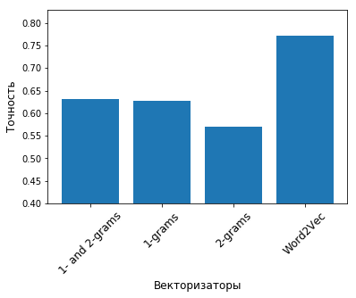

Рисунок 2.1 Средняя доля правильных ответов для векторизаторов

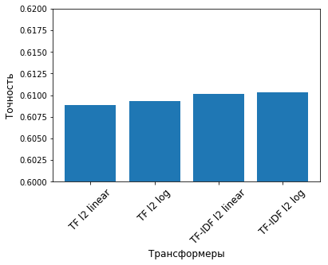

Рисунок 2.2 Средняя доля правильных ответов для трансформеров

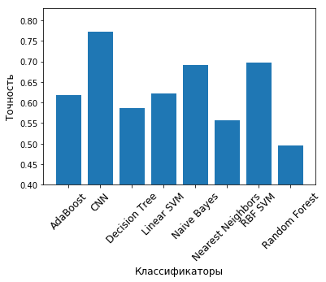

Рисунок 2.3 Средняя доля правильных ответов для классификаторов

Лучшие:

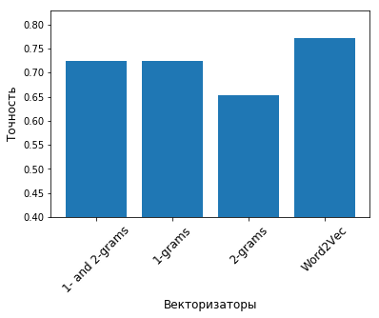

Рисунок 2.4 Наилучшая доля правильных ответов для векторизаторов

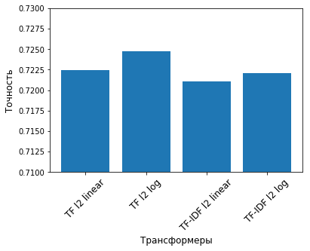

Рисунок 2.5Наилучшая доля правильных ответов для трансформеров

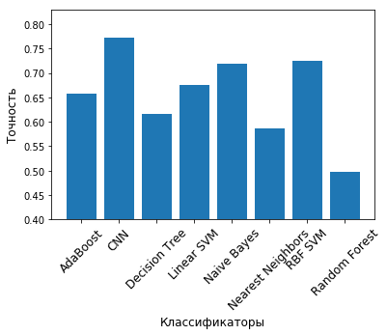

Рисунок 2.6 Наилучшая доля правильных ответов для классификаторов

### Precision, recall и F-мера

Для оценки качества работы алгоритма на каждом из классов по отдельности введем метрики precision (точность) и recall (полнота).

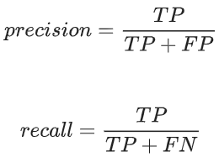

Precision можно интерпретировать как долю объектов, названных классификатором положительными и при этом действительно являющимися положительными, а recall показывает, какую долю объектов положительного класса из всех объектов положительного класса нашел алгоритм.

Именно введение precision не позволяет записывать все объекты в один класс, так как это ведет к росту уровня False Positive. Recall демонстрирует способность алгоритма обнаруживать данный класс вообще, а precision — способность отличать этот класс от других классов.

Как отмечено ранее, ошибки классификации бывают двух видов: False Positive и False Negative. В статистике первый вид ошибок называют ошибкой I-го рода, а второй — ошибкой II-го рода.

Precision и recall не зависят, в отличие от accuracy, от соотношения классов и потому применимы в условиях несбалансированных выборок.

Существует несколько различных способов объединить precision и recall в агрегированный критерий качества. F-мера (в общем случае $F_{β}$) — среднее гармоническое precision и recall :

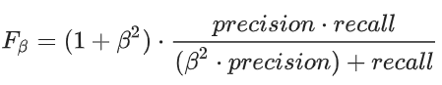

$β$ в данном случае определяет вес точности в метрике, и при $β=1$ это среднее гармоническое (с множителем 2, чтобы в случае precision = 1 и recall = 1 иметь $F_{1}=1$)

F-мера достигает максимума при полноте и точности, равными единице, и близка к нулю, если один из аргументов близок к нулю.

Таким образом, F-мера является хорошим критерием для оценки качества классификаторов. Как и в случае с оценкой доли верно классифицированных объектов, для каждого векторизатора, трансформера и классификатора была вычислена усредненная F-мера для всех сочетаний остальных параметров.

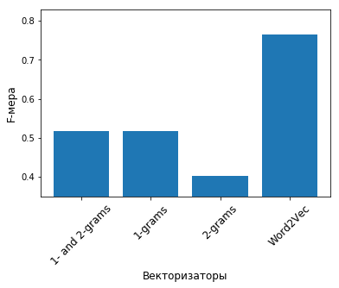

Рисунок 2.7 Средняя F-мера для векторизаторов

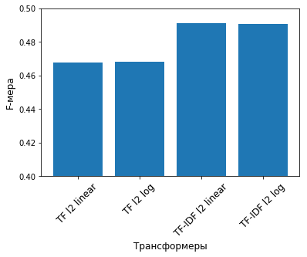

Рисунок 2.8 Средняя F-мера для трансформеров

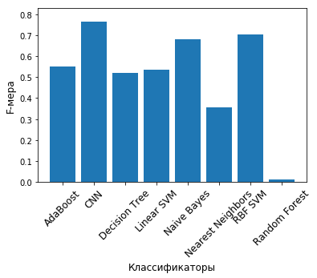

Рисунок 2.9 Средняя F-мера для классификаторов

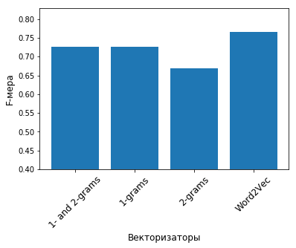

Рисунок 2.10 Наилучшая F-мера для векторизаторов

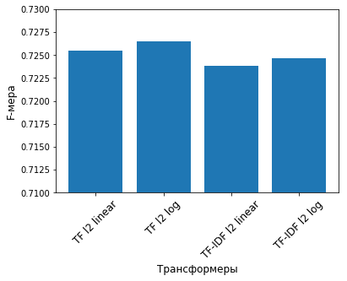

Рисунок 2.11 Наилучшая F-мера для трансформеров

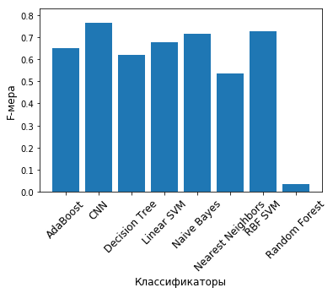

Рисунок 2.12 Наилучшая F-мера для векторизаторов

Таким образом, можно сделать следующие выводы:

1. Измерение доли верно классифицированных объектов не всегда позволяет верно оценить качество классификации. В отличие от нее, F-мера позволяет точнее выявлять некачественные классификаторы. Например, на графиках можно увидеть, что использование 2-грамм и «случайного леса» приводит к неудовлетворительным результатам.
2. Сверточные нейронные сети превосходят остальные алгоритмы и для средних, и для максимальных параметров. Ближайшие по точности – классификатор на опорных векторах с RBF-ядром и многомерный Байесовский классификатор

# Реализация

Было реализовано приложение на языке python с использованием библиотеки Keras для построения нейронной сети. Код программы с комментариями вынесен в приложение 1.

# Заключение

В рамках работы было создано приложение, способное классифицировать тексты с точностью, превосходящей традиционные подходы.

Для этого были изучены существующие модели для всех этапов классификации текстов, а также произведено их сравнительное тестирование с целью оценки их качества относительно разрабатываемого приложения.

Таким образом, сверточные нейронные сети являются подходящим инструментом для задач классификации текстов, в частности, анализа тональности коротких текстов.

# Список использованной литературы

1. Батура Т.В. Методы автоматической классификации текстов // Программные продукты и системы. 2017.
2. Лекция № 6 по классификации текстов курса «[Современные задачи теоретической информатики](http://yury.name/modern.html)» (постановка задачи, построение и обучение классификатора, оценка качества).
3. [F. Sebastiani. Machine Learning in Automated Text Categorization](http://nmis.isti.cnr.it/sebastiani/Publications/ACMCS02.pdf)
4. ["Text mining. Классификация текста".](http://statosphere.ru/blog/135-text-mining1.html) Пример классификации документов с использованием программных алгоритмов STATISTICA
5. Aggarwal C. Data Classification: Algorithms and Applications. CRC Press, 2014, pp. 245–273
6. Medhat W., Hassan A., Korashy H. Sentiment analysis algorithms and applications: A survey. Ain Shams Engineering Journ. 2014, no. 5, pp. 1093–1113.
7. Воронцов, К. В. Курс лекций по машиному обучению / К. В. Воронцов. — 2015